**幼儿园建设标准**

**建标175-2016**  
主编部门：中华人民共和国教育部  
批准部门：中华人民共和国住房和城乡建设部  
中华人民共和国国家发展和改革委员会  
施行日期：2017年1月1日  
  
住房城乡建设部 国家发展改革委  
关于批准发布《幼儿园建设标准》的通知  
  
建标[2016]246号

国务院有关部门，各省、自治区、直辖市、计划单列市住房城乡建设厅(委、局)、发展改革委，新疆生产建设兵团建设局、发展改革委：

根据住房城乡建设部《关于下达2010年建设标准编制项目计划的通知》(建标[2010]180号)要求，由教育部组织编制的《幼儿园建设标准》已经有关部门会审，现批准发布，自2017年1月1日起施行。

在幼儿园建设项目的审批、核准、设计和建设过程中，要严格遵守国家相关规定，认真执行本建设标准，坚决控制工程造价。

本建设标准的管理由住房城乡建设部、国家发展改革委负责，具体解释工作由教育部负责。

**中华人民共和国住房和城乡建设部  
中华人民共和国国家发展和改革委员会  
2016年11月2日**

**前 言**

《幼儿园建设标准》是根据住房城乡建设部《关于下达2010年建设标准编制项目计划的通知》(建标[2010]180号)的要求，由教育部组织江苏省教育厅等单位共同编制的。

编制过程中，编制组依据《中华人民共和国教育法》、《中华人民共和国未成年人保护法》、《国家中长期教育改革和发展规划纲要(2010-2020年)》和《国务院关于当前发展学前教育的若干意见》，到有关省(自治区、直辖市)对幼儿园进行实地调查，收集了近年中央、地方文件中对幼儿园办园的相关规定和要求，在分析研究相关资料的基础上，依据原建设部、国家发展和改革委员会印发的《工程项目建设标准编制程序规定》和《工程项目建设标准编写规定》(建标[2007]144号)，完成了《幼儿园建设标准》的编制，在广泛征求各有关部门、地区和幼儿园的意见后，经审查会议通过后形成报批稿，并经住房城乡建设部、国家发展和改革委员会批准发布。

本标准共分6章和2个附录，包括总则、建设规模与项目构成、选址与规划布局、面积指标、建筑与建筑设备、主要技术经济指标等。

在执行本标准的过程中，请各单位注意总结经验，如发现需要修改和补充之处，请将意见和有关资料寄教育部发展规划司(地址：北京市西单大木仓胡同37号，邮政编码：100816)，以便今后修订时参考。

**主编单位**：江苏省教育厅

**参编单位**：江苏省教育建筑设计研究院

东南大学建筑设计研究院

南京工业大学建筑设计研究院

江苏省教育基本建设学会

**主要起草人**：王珏 孔庆高 马晓东 韩叶祥 蒋瞻 胡夏闽 凌虹 姚静 周庆生 徐迎春 陈肃华 倪晓阳 王莉 孟嫒

**第一章 总 则**

第一条 为贯彻执行《中华人民共和国教育法》、《中华人民共和国未成年人保护法》等法律法规，落实《国家中长期教育改革和发展规划纲要(2010-2020年)》，促进学前教育事业的改革和发展，加强幼儿园建设的科学化、规范化管理，提高幼儿园的规划设计质量和建设水平，营造适合幼儿身心健康发展的物质条件和育人环境，特制定本建设标准。

第二条 本建设标准是为幼儿园建设项目决策服务和合理确定幼儿园建设水平的全国统一标准，是编制、评估和审批幼儿园建设项目建议书、可行性研究报告的依据，也是审查项目工程设计和监督检查工程项目建设全过程的尺度。

第三条 本建设标准适用于幼儿园新建项目，改建和扩建项目参照执行。

第四条 幼儿园建设必须坚持“以幼儿为本”的原则，符合幼儿生理和心理成长规律。园区布局、房屋建筑和设施应功能完善、配置合理、绿色环保、经济美观，具有抵御自然灾害、保障幼儿安全的能力。

第五条 幼儿园建设应与学前教育发展和社会经济发展水平相适应。本建设标准对幼儿园各类及各项用房面积指标设置了低限和高限。普惠性幼儿园不得低于面积指标低限，也不宜高于面积指标高限。幼儿园可利用现有资源面向社区开展0岁～3岁科学育儿指导服务。

第六条 新建、改建、扩建的幼儿园项目，均应先规划后建设。各地应根据学前教育可持续发展的需要，按照房屋建筑面积指标进行园区规划。幼儿园建设用地应纳入当地城乡建设规划。

第七条 幼儿园建设除应执行本建设标准外，尚应符合国家现行相关标准和规范的规定。

**第二章 建设规模与项目构成**

第八条 幼儿园的建设规模应根据服务人口数量确定，并与区域经济发展水平相协调。

第九条 幼儿园的建设规模分类宜符合表1的规定。

**表1 幼儿园建设规模分类表**

|  |  |
| --- | --- |
| 分类 | 服务人口（人） |
| 3班（90人） | 3000 |
| 6班（180人） | 3001～6000 |
| 9班（270人） | 6001～9000 |
| 12班（360人） | 9001～12000 |

注：幼儿园办园规模不宜超过12班。城镇幼儿园办园规模不宜少于6班。农村幼儿园宜按照行政村或自然村设置，办园规模不宜少于3班。服务人口不足3000人的，宜按3班规模人均指标设办园点。

第十条 幼儿园建设项目由场地、房屋建筑和建筑设备等构成。

一、场地由室外游戏场地、集中绿地两部分组成。

二、房屋建筑由幼儿活动用房、服务用房、附属用房三部分组成。

1．幼儿活动用房包括班级活动单元、综合活动室等。

2．服务用房包括办公室、保健观察室、晨检接待厅、隔离室、洗涤消毒用房等。

3．附属用房包括厨房、配电室、门卫收发室、储藏室、教职工卫生间、教师值班室、集中浴室等。

三、建筑设备主要包括建筑给排水系统、建筑电气系统、采暖通风系统、电梯及弱电系统等。

**第三章 选址与规划布局**

第十一条 幼儿园布局应符合当地学前教育发展规划，结合人口密度、人口发展趋势、城乡建设规划、交通、环境等因素综合考虑，合理布点，保障安全。城镇幼儿园的服务半径宜为300m～500m。城镇居住小区应按居住区规划设计配建幼儿园。

第十二条 幼儿园选址应符合下列原则：

一、选择地质条件较好、环境适宜、空气流通、日照充足、交通方便、场地平整、排水通畅、基础设施完善、周边绿色植被丰富、符合卫生和环保要求的宜建地带。

二、必须避开地震危险地段、可能发生地质灾害和洪水灾害的区域等不安全地带，避开输油、输气管道和高压供电走廊等。

三、必须与铁路、高速公路、机场及飞机起降航线有足够的安全、卫生防护距离。应避开主要交通干道、建筑的阴影区等。

四、不应与集贸市场、娱乐场所、医院传染病房、太平间、殡仪馆、垃圾中转站及污水处理站等喧闹脏乱、不利于幼儿身心健康的场所毗邻；不应与生产经营贮藏有毒有害、易燃易爆物品等危及幼儿安全的场所毗邻；不应与通信发射塔(台)等有较强电磁波辐射的场所毗邻。

五、幼儿园不得建在高层建筑内。3班及以下规模幼儿园可设在多层公共建筑内的一至三层，应有独立院落和出入口，室外游戏场地应有防护设施。3班以上规模幼儿园不应设在多层公共建筑内。

六、农村幼儿园宜设在集镇或毗邻乡村中小学，应避开养殖场、屠宰场、垃圾填埋场及水面等不良环境。

第十三条 园区总平面规划包括总平面布置、竖向设计、管网综合设计等，并应符合下列原则：

一、园区总平面规划应因地制宜、适合幼儿特点，并有利于幼儿园建设发展和对幼儿的保教与安全管理。

二、总平面布置应功能分区明确、方便管理、节约用地。园区总平面规划应以园区房屋建筑总面积和相应的容积率为依据测算园区规划建设用地，容积率宜为0．55～0．65。

1．幼儿活动用房应有良好朝向，冬至日底层满窗日照不应少于3h。

2．园区道路的布置应便捷通畅，宜人车分流，竖向设计应满足无障碍要求，主要道路宽度和转弯半径应满足消防车辆通行要求。

3．室外地面游戏场地人均面积不应低于4m2。其中，共用游戏场地人均面积不应低于2m2，分班游戏场地人均面积不应低于2m2。分班游戏场地宜邻近活动室布置，其数量应至少能容纳n—2个班(n为全园班级数)同时游戏活动。室外地面游戏场地宜为软质地坪，应保证1／2以上的游戏场地冬至日日照时间不少于2h。

4．建筑组合应紧凑、集中，主要建筑之间宜有廊联系。园区绿化、美化应结合建筑布置、空间组合统一规划和建设。幼儿园绿地率不宜低于30％。集中绿地包括专用绿地和自然生物园地，人均面积不应低于2m2。绿地中严禁种植有毒、带刺、有飞絮、病虫害多、有刺激性的植物。

5．园区主出入口不应直接设在城市主干道或过境公路干道一侧。园门外应设置人流缓冲区和安全警示标志。园区周边应设围墙。主出入口应设大门和门卫收发室。机动车与供应区出入口宜合并独立设置。

 6．园区适宜位置应设置旗杆、旗台。

三、室外给排水、供气、供热、供电、通信、网络等管线，应根据总平面设计合理布置，管线宜暗设。农村幼儿园的污水排放不应影响园区和周边环境卫生与幼儿安全。用电负荷应适当留有余量。

**第四章 面积指标**

第十四条 幼儿园各类用房人均使用面积和建筑面积指标应符合表2的规定。

**表2 幼儿园各类用房人均使用面积和建筑面积指标(m2／人)**  
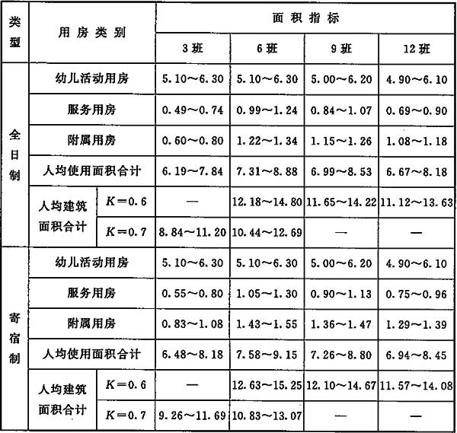

注：1 楼房使用面积系数K值取0．6，平房使用面积系数K值取0 7。

2 办园规模大于12班时，可参照12班的人均面积指标。

3 各地可按照区域经济发展水平及对幼儿园建设的经费投入情况，采用表中的上限或下限数值。

4 各类指标按平均班额30人测算。

第十五条 全日制幼儿园的各项用房人均使用面积指标应符合表3的规定。

**表3 全日制幼儿园各项用房人均使用面积指标(m2／人)**  
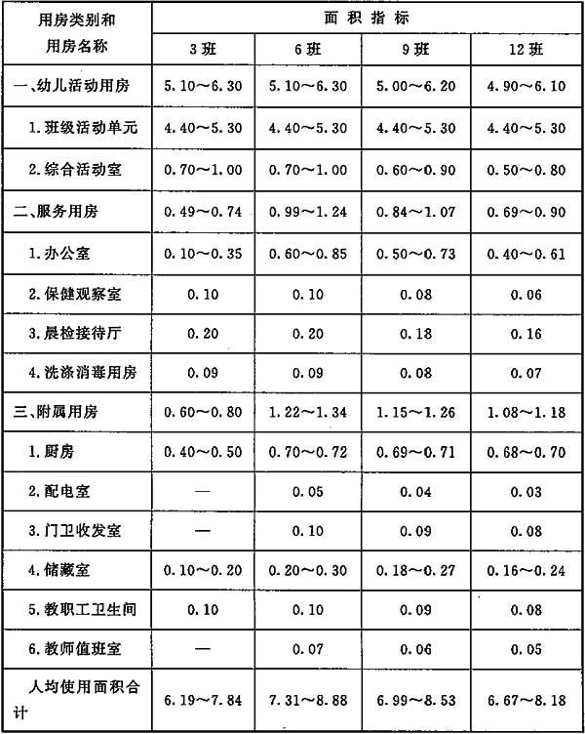

注：1 办园规模大于12班时，可参照12班的人均面积指标。

2 各地可按照区域经济发展水平及对幼儿园建设的经费投入情况，采用表中的上限或下限数值。

3 各类指标按平均班额30人测算。

第十六条 寄宿制幼儿园的各项用房人均使用面积指标应符合表4的规定。

**表4 寄宿制幼儿园各项用房人均使用面积指标(m2／人)**  
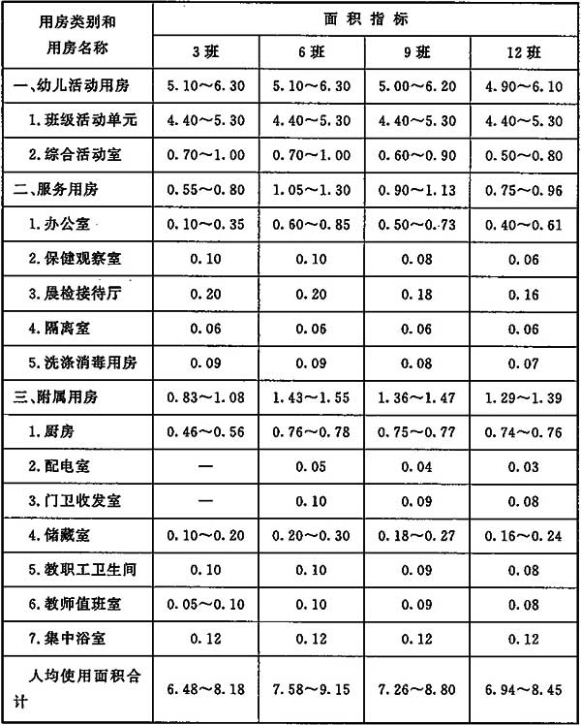

注：1 办园规模大于12班时，可参照12班的人均面积指标。

2 各地可按照区域经济发展水平及对幼儿园建设的经费投入情况，采用表中的上限或下限数值。

3 各类指标按平均班额30人测算。

第十七条 班级活动单元的活动室与寝室合并或分开设置时，各项用房人均使用面积指标应符合表5的规定。

**表5 班级活动单元各项用房人均使用面积指标(m2／人)**  
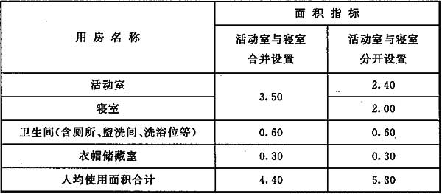

第十八条 全日制和寄宿制幼儿园各项用房及使用面积应分别参照附表1和附表2的规定。服务用房和附属用房的各项用房可结合实际情况在本类用房使用面积指标内适当调剂，不得占用幼儿活动用房使用面积指标。

**第五章 建筑与建筑设备**

第十九条 房屋建筑应符合国家现行幼儿园建筑设计规范相关规定，坚持安全、适用、绿色、节能、环保、经济、美观的原则，营造功能完善、适合儿童身心健康发展、寓教于乐的学前教育环境。不得建设豪华幼儿园。幼儿园的建筑宜为多层或低层建筑。

第二十条 幼儿活动用房应符合下列规定：

一、应设在三层及以下楼层，严禁设在地下室或半地下室。

二、班级活动单元应满足幼儿活动、生活等功能需求。

 三、班级活动单元内不得搭建阁楼或夹层作寝室。

四、应保证每个幼儿有一张床位，不宜设双层床，床位侧面不应紧靠外墙布置。

第二十一条 建筑结构应符合国家现行建筑抗震设计规范要求，抗震设防类别不应低于重点设防类。

第二十二条 建筑防火应符合建筑设计防火规范要求，耐火等级不应低于二级。

第二十三条 主要建筑的室内净高应符合下列规定：

一、班级活动单元不应低于3．00m。

二、综合活动室不应低于3．90m。

第二十四条 晨检接待厅(门厅)应宽敞明亮，有利于人流集散通行和短暂停留。

第二十五条 走廊应符合下列规定：

一、单边走廊净宽不应小于1．80m，中廊净宽不应小于2．40m。

二、寒冷地区、严寒地区和温和地区的外廊宜设封闭窗。厨房与幼儿就餐地点不在同一幢建筑的，宜设封闭连接廊。

第二十六条 幼儿出入的门厅、走廊不应设台阶。地面有高差时，应设置防滑坡道，其坡度不应大于1：12。

第二十七条 楼梯应符合下列规定：

一、楼梯设置的数量和总宽度应按幼儿通行安全和建筑设计防火规范的要求确定。

二、楼梯间应有直接自然采光、通风和人工照明。

三、楼梯踏步高度及宽度、楼梯井宽度、楼梯扶手、垂直栏杆间净距应方便幼儿使用、保护幼儿安全。楼梯栏杆应采用防止幼儿攀登的构造。

四、疏散楼梯严禁使用螺旋形或扇形踏步。

五、入口处应设置上下楼梯相互礼让、靠右行走等指示和警示标志。

六、宜设幼儿扶手和成人扶手。幼儿扶手高度不应高于0．60m，底层及顶层扶手端部应纵向延伸1个踏步宽度。扶手端部和转弯部位不应有棱角。

七、招收残疾幼儿的幼儿园宜设置电梯。

八、严寒和寒冷地区不宜设室外楼梯。

第二十八条 临空安全防护栏杆必须牢固，应采用防止幼儿攀登的构造。

第二十九条 楼地面应符合下列规定：

一、活动室、寝室和综合活动室等用房应采用柔性易清洁的楼地面。

二、门厅、走道、楼梯、衣帽储藏室、卫生间、集中浴室应采用防滑楼地面。

第三十条 门、窗应符合下列规定：

一、幼儿活动用房宜设双扇平开门，禁止设置弹簧门、推拉门、旋转门、玻璃门，不宜设置金属门，不应设置门槛。宜在靠墙部位设置固定门扇的装置。

二、班级活动单元内各项用房之间宜设门洞，不宜安装门扇。

三、幼儿经常出入的门在距地0．60m～1．20m高度内应设观察窗，观察窗应采用安全玻璃。

四、直接采光窗不应采用彩色玻璃。

五、幼儿活动用房窗台距楼地面不宜高于0．60m，并应设安全护栏。走廊和阳台开启窗距地1．80m以下不应设平开窗或悬开窗。

第三十一条 墙面应符合下列规定：

一、幼儿活动用房的内墙面、顶面粉刷应符合环保、适用、经济、耐久、美观的要求，宜选用适合幼儿审美情趣和心理特点的明亮色彩。

二、所有内墙的阳角、方柱及窗台应做成小圆角。

三、幼儿活动用房、走廊内墙面应具备展示教材、作品和布置环境的条件。

四、外墙面1．30m以下不应做质地粗糙饰面，外墙的阳角及方柱应做成小圆角。外装修宜选用适合幼儿审美情趣和心理特征的色彩，并应与园区环境协调。

第三十二条 幼儿卫生间设计应符合下列规定：

一、宜临近活动室或寝室，宜分间或分隔设置。

二、卫生间内不应设台阶。

三、卫生间的门不应直对活动室和寝室。

四、盥洗室与厕所应有良好的视线贯通。

五、盥洗台、厕位的高度、间距及进深应适合幼儿使用需求。

六、盥洗水龙头应采取降压措施。

七、宜有直接的自然通风，无外窗的应设置防止回流的机械排气设施。

八、地处干旱缺水地区的农村幼儿园宜设置节水型卫生环保厕所，严禁在化粪池盖板上设置蹲位，化粪池应设于室外并密封，盖板上应设竖向排气管道，出粪口应加盖并应有防止幼儿移动、开启的措施。

第三十三条 厨房平面布置应符合食品安全规定，满足使用功能要求。厨房不得设在幼儿活动用房的下部。房屋为多层时，宜设置提升食梯。如使用罐装燃气，应设置有外门的钢瓶储存间。

第三十四条 晨检接待厅、保健观察室、隔离室应符合幼儿园卫生保健管理办法和卫生行政部门的要求。隔离室内宜设置厕所。6班及以上规模的幼儿园应设置洗涤消毒间，6班以下的幼儿园应设置洗涤消毒设备。

第三十五条 幼儿活动用房应有良好的天然采光、自然通风和空气对流措施。

第三十六条 主要建筑设备应符合下列规定：

一、幼儿活动用房宜设置集中采暖系统，散热器应暗装。采用电采暖，必须有可靠的安全防护措施。采用壁炉、火墙、火炉采暖，排烟管道必须畅通、无泄漏、无回流，并应安装一氧化碳报警装置。禁止采用无烟道火炉采暖。室内空气质量、新风量应符合现行国家标准。

二、室内照明应采用带保护罩的节能灯具，不得采用裸灯。根据需要配置电源插座。幼儿活动用房应采用安全型插座，插座距楼、地面高度不应低于1．80m，照明开关距楼、地面高度不应低于1．40m。动力电源与照明电源应分开敷设和控制，不得混用。

三、幼儿活动用房、卫生保健用房(包括晨检接待厅、保健观察室、隔离室)、厨房备餐间宜安装紫外线杀菌灯，灯具距楼、地面高度宜为2．50m。紫外线杀菌灯开关应单独设置，距楼、地面高度不应低于1．80m，并应设置警示标识，采取防止误开误关措施。

四、配电箱下口距楼、地面高度不应低于1．80m。

五、应安装应急照明灯。

六、应按信息化管理的需要敷设网络、通信、有线电视、安保监控等线路，预留接口。

第三十七条 园区附属设施应符合下列规定：

一、设置安全、美观、通透的围墙，周界宜设置入侵报警系统、电子巡查系统。

二、根据消防要求，在园内和建筑内配置相应的消防设备。

三、园区内严禁设置带有尖状突出物的围栏。

**第六章 主要技术经济指标**

第三十八条 幼儿园建设的投资估算应按国家有关规定编制。本章所列指标可用为评估或审批项目可行性研究报告的依据，并根据工程实际内容及价格变化的情况，按照动态管理的原则进行调整。

第三十九条 各类幼儿园投资估算指标可参照表6控制。

**表6 幼儿园投资估算指标一览表**

|  |  |
| --- | --- |
| 分类 | 投资估算指标（元／m2） |
| 3班（90人） | 3100～3000 |
| 6班（180人） | 3300～3200 |
| 9班（270人） | 3200～3100 |
| 12班（360人） | 3100～3000 |

 注：1 投资估算不包括土地征用、外部配套、室内家具设施和专用保教设备等费用。

2 表中投资估算指标参照现行的2012年《北京市建设工程计价依据——预算定额》及相应的取费费率标准计算。

3 同一规模类型，规模大的取下限，规模小的取上限，中间规模按插入法计算。

4 3班幼儿园按单层建筑测算。

第四十条 幼儿园建设工期可按表7控制。

**表7 幼儿园建设工期(Ⅱ类地区)**

|  |  |
| --- | --- |
| 分类 | 施工建设工期（日） |
| 3班（90人） | 130～135 |
| 6班（180人） | 155～160 |
| 9班（270人） | 160～165 |
| 12班（360人） | 165～170 |

注：1 参照《建筑安装工程工期定额》中办公、教学楼工程6层以下，全现浇结构类型，Ⅱ类地区计算。

2 表中所列工期以破土动工统计，不包括非正常停工。

3 同一规模类型，规模大的取上限，规模小的取下限，中间规模按插入法计算。

第四十一条 幼儿园应按国家现行的有关建设项目经济评价方法与参数的规定进行经济评价。

**附录一 术 语**

一、幼儿园 kindergarten 接纳三周岁以上幼儿，对其集中进行保育和教育的学前教育机构。

二、全日制幼儿园 full-time kindergarten 幼儿白天在园内生活的幼儿园。

三、寄宿制幼儿园 boarding kindergarten 幼儿昼夜均在园内生活的幼儿园。

四、班级活动单元 class activities unit 供幼儿分班进行室内游戏、活动、进餐、睡眠、清洁卫生的用房。

五、综合活动室 multi-functional room 供幼儿分班或集体开展音乐、舞蹈、体育活动和大型游戏、集会、亲子活动、科学育儿指导活动的用房。

六、隔离室 isolation chamber 对病儿进行临时隔离、观察、治疗的用房。

七、晨检接待厅 morning health checkup and reception hall 幼儿入园时进行健康检查及接待家长的用房。

八、自然生物园地 natural biological garden 供幼儿观察植物和小动物生长过程的园地。

**附录二 附 表**

**附表1 全日制幼儿园各项用房使用面积和建筑面积一览表(m2)**  
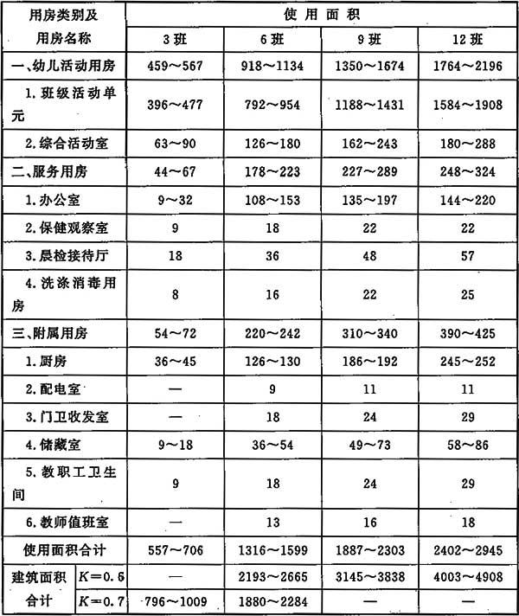

注：1 楼房使用面积系数按K＝0．6计算，平房使用面积系数按K＝0．7计算。

2 各项用房使用面积按平均班额30人测算。

**附表2 寄宿制幼儿园各项用房使用面积和建筑面积一览表(m2)**  
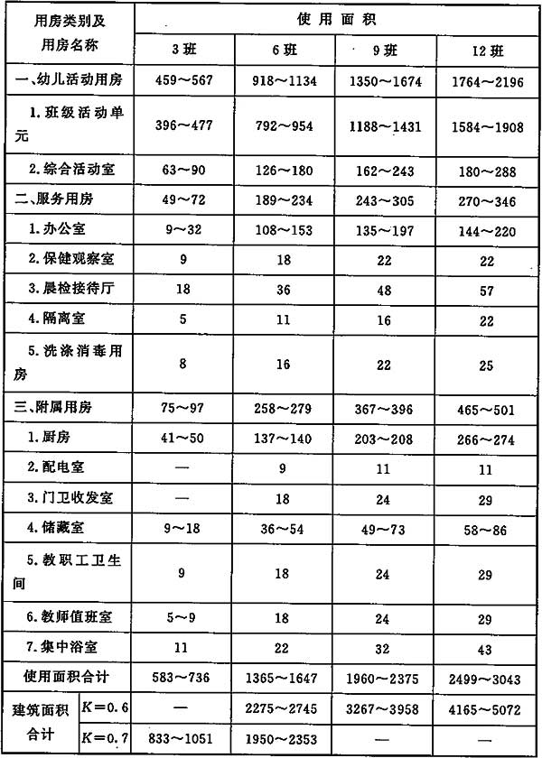

注：1 楼房使用面积系数按K＝0．6计算，平房使用面积系数按K＝0．7计算。

2 各项用房使用面积按平均班额30人测算。

**本建设标准用词和用语说明**

1 为便于在执行本建设标准条文时区别对待，对要求严格程度不同的用词说明如下：

1)表示很严格，非这样做不可的：

正面词采用“必须”，反面词采用“严禁”；

2)表示严格，在正常情况下均应这样做的：

正面词采用“应”，反面词采用“不应”或“不得”；

3)表示允许稍有选择，在条件许可时首先应这样做的：

正面词采用“宜”，反面词采用“不宜”；

4)表示有选择，在一定条件下可以这样做的，采用“可”。

2 条文中指明应按其他有关标准执行的写法为：“应符合……的规定”或“应按……执行”。

**幼儿园建设标准**

**建标175-2016**

**条文说明**

**第一章 总 则**

第一条 学前教育是国家确立的基本教育制度之一，是终身学习的开端，是国民教育体系的重要组成部分，是重要的社会公益事业。《国家中长期教育改革和发展规划纲要(2010-2020年)》中指出：“学前教育对幼儿身心健康、习惯养成、智力发展具有重要意义。遵循幼儿身心发展规律，坚持科学保教方法，保障幼儿快乐健康成长”。要把发展学前教育纳入城乡建设规划，努力实现基本普及学前教育的目标。营造适合幼儿身心健康发展的物质条件和育人环境，必须有一个科学、合理的幼儿园建设标准，使幼儿园的规划、建设和管理有章可循。这是制定本建设标准的基本目的。

第二条 本条阐明了本建设标准的作用。本建设标准是为幼儿园建设项目决策服务的，是幼儿园建设前期准备工作的重要依据，也是有关部门对幼儿园建设项目进行审批、监督、检查、评估的尺度。

第三条 本条阐明了本建设标准的适用范围。

第四条 本条阐明了幼儿园建设的基本原则。第一是“以幼儿为本”原则，幼儿园在园址选择、规划布局、面积指标、建筑标准、设备配置等方面必须满足学前教育的使用功能，为幼儿身心发展、生活和活动提供基本的物质条件，营造寓教于乐的育人环境；第二是安全原则，幼儿应对自然灾害和人为伤害的能力较弱，幼儿园建筑和设施应具有抗御自然灾害的能力，保障幼儿和教师的人身安全。

第五条 本条阐明了幼儿园面积指标的应用原则。目前，我国经济发展水平还存在地域差异、城乡差异，各地应合理确定幼儿园的建设规模，逐步缩小地域差异、城乡差异，实现城乡一体化。为适应各地的发展水平和发展速度，本建设标准将幼儿园面积指标设低限和高限。面积指标低限是普惠性幼儿园建设的最低要求，只能满足最基本的功能需求。有条件的地区宜根据当地学前教育发展和社会经济发展水平，在面积指标低限和高限之间选用适合当地幼儿园的各类用房面积指标。

第六条 本条阐明了幼儿园园区规划的基本原则。新建、改建、扩建幼儿园都必须先制订园区总体规划，园区总体规划应按办园规模和建筑面积指标确定建设规模。

第七条 本条阐明了本建设标准与国家其他相关标准、规范之间的关系。幼儿园建设涉及诸多专业的要求，除执行本建设标准外，还应符合国家其他相关标准、规范的规定。

**第二章 建设规模与项目构成**

第八条 幼儿园建设规模应根据办园规模(含班级数、每班额定人数和总人数)、类型(全日制或寄宿制)等因素，依据本建设标准确定。幼儿园建设规模＝办园规模(总人数)×相应人均建筑面积指标。

第九条 幼儿园的设置应当与当地居民人口相适应。依据我国近几年的人口出生率，每10000人口中约有200名～300名3岁～6岁幼儿。为便于幼儿的就近入园和幼儿园的日常保教管理及办园的经济性，经调研分析，幼儿园的办园规模不宜超过12班。城镇幼儿园办园规模不宜低于6班，农村幼儿园不宜低于3班。

根据原劳动人事部、国家教委颁发的《全日制、寄宿制幼儿园编制标准(试行)》，幼儿园的班额数为：小班(3周岁～4周岁)20人～25人；中班(4周岁～5周岁)26人～30人；大班(5周岁～6周岁)31人～35人。为便于房屋建筑面积指标的测算，本建设标准按平均班额30人测算。

第十条 本条规定了幼儿园建设项目的构成。

一、场地。

 (1)室外游戏场地是幼儿室外活动的主要场所，对幼儿健康成长、增强体质、培养友爱至关重要。

(2)集中绿地是幼儿园美化净化环境、隔声减噪、改善小气候、认识植物及幼儿室外游玩的场所，可以起到美化、优化保教环境的作用，对幼儿有着陶冶情操、引发联想、拓展思维的功能，应统筹规划建设。

二、房屋建筑。

1．幼儿活动用房包括下列用房：

班级活动单元。由活动室、寝室、卫生间、衣帽储藏室组成，每班为一个单元。幼儿园的教育内容分为健康、社会、科学、语言、艺术五个方面。上述教育内容通过角色游戏、美工游戏、建筑游戏、表演游戏、智力游戏以及讲故事、欣赏动植物标本模型、唱歌、画图、看图书等活动形式完成。同时，幼儿还要在园内用餐、睡眠、盥洗等。以上活动基本都在班级活动单元内进行。

综合活动室。6班及以上规模的幼儿园至少设一间，一些不易移动的室内共享活动设施可放在综合活动室中，要能容纳两个班及以上幼儿开展集体活动、演出和开展亲子活动使用，并可面向社区开展科学育儿指导等活动。

2．服务用房包括下列用房：

办公室。供幼儿园教师和管理人员办公、教研、会议、接待、阅览、储存资料使用。宜根据幼儿园保教职工编制和管理工作需要合理安排，尽可能兼用、合用，同时应适当考虑办公自动化设施所需面积，可设置网络控制室。

保健观察室。供卫生保健人员开展卫生保健工作使用，观察室内宜设卫生间。

晨检接待厅。供卫生保健人员对人园幼儿进行健康检查、接待家长和供家长接送幼儿停留使用。

隔离室。供寄宿制幼儿园的卫生保健人员对突发病儿进行临时隔离、观察、紧急处理使用。

洗涤消毒用房。供洗涤、烘干、熨烫衣物、烧开水及毛巾、茶具等物品消毒使用。

3．附属用房包括下列用房：

厨房。主要由主食加工间、副食加工间、配餐间、食具洗涤消毒间、食具存放间、烧火间、炊事员更衣休息间、库房等组成。有条件的幼儿园可设置教职工餐厅，供教职工用餐使用。

配电室。供控制全园照明及动力用电使用。

门卫收发室。供门卫保安人员值班、安全监控及收发使用。宜分隔为门卫室(可兼收发用)、安全监控室和值班室。

储藏室。供储存办公用品、保教用品、劳保用品、常用工具等物品使用。

教职工卫生间。供教职工及来宾使用。

教师值班室。供教师值班住宿使用。

集中浴室。供寄宿幼儿洗澡使用。

房屋建筑中未包括人防工程、采暖锅炉房和车库等用房。

三、建筑设备。

建筑给排水系统。包括生活供水系统、消防供水系统、排水系统等。

建筑电气系统。包括供电设备及供电线路、照明设备、动力设备等。

采暖通风系统。包括采暖设备、空调设备、通风设备等。

电梯。包括客梯、食梯等。

弱电系统。包括通信设备、广播音响设备、闭路电视设备、多媒体教学设备、计算机网络设备、消防监控报警设备、安防监控设备等。

**第三章 选址与规划布局**

第十一条 幼儿园布局应满足就近入园、方便接送的要求。幼儿园布点应均匀，宜根据幼儿步行时间不宜过长的特点确定幼儿园服务半径。

第十二条 幼儿园选址取决于地质、地貌、环境、交通、能源(水源、电源等)等主要条件，同时要考虑各种复杂自然因素的影响。

为保证具有安全、安静、卫生的育人环境，幼儿园应避免噪声、烟尘、异味的干扰和污水、废气、粉尘的污染。应避开地震危险地段、可能发生地质灾害地段(如山体崩塌、滑坡、泥石流、地面塌陷、地裂缝、地面沉降等)、不安全地带(如悬崖边、崖底、风口、行洪沟口等)。为保证幼儿的健康成长，幼儿园的位置应与不利于幼儿身心健康的社会环境保持适宜的距离，并应远离物理、化学污染源。

第十三条 幼儿园的新建、改建和扩建都必须根据主管部门批准的建设规模做好园区总体规划设计。园区总体规划设计应做到各组成部分功能分区明确、布局合理、方便使用及管理，有利于交通疏散，避免相互干扰。园区建筑物、构筑物应与绿化、美化融为一体，构成优美的育儿环境和人文景观，为幼儿创造一个安全友好的游戏、生活、活动空间。  
    容积率＝总建筑面积／建设用地面积。容积率随班级数增加而增大，3班及6班以下的幼儿园容积率宜取0．55，9班幼儿园容积率宜取0．58，12班及12班以上的幼儿园容积率宜取0．65，介于3班和12班之间的幼儿园，可采用插入法计算容积率。

室外游戏场地是指设在地面的游戏场地。

为保证幼儿及家长、保教人员出入园门的安全，园门外侧应留有缓冲地带，并设置警示性标志。围墙应牢固、美观，不易攀爬，有利于幼儿园的安全管理。职工机动车宜与供应区合设独立出入口，以免影响幼儿安全。

升旗是对幼儿和保教人员进行爱国主义教育的重要形式，园内应设置旗杆、旗台。旗杆、旗台宜位于室外共用游戏场地的显要位置，如无合适位置，可在主要建筑物上设置附墙旗杆。

**第四章 面积指标**

第十四条 幼儿园各类用房人均使用面积和建筑面积指标，是根据幼儿园办园规模、学前教育目标与要求、幼儿园保教和管理的需要、学前教育改革发展的需求，结合不同区域经济发展水平确定的。

第十五条 晨检接待厅包括晨检室和接待厅(门厅)，因幼儿入园和离园时间相对集中，不宜在室外等候，接待厅(门厅)应能容纳部分幼儿及家长滞留，其面积不宜过小。

厨房是否设置烧火间及使用面积大小，应根据当地燃料情况确定。

3班幼儿园可根据用电量设置配电箱。

3班全日制幼儿园教师值班室和门卫收发室可在服务用房面积指标内统筹安排。

第十六条 寄宿制幼儿园比全日制幼儿园人均使用面积在隔离室、集中浴室、教师值班室、厨房等的指标上有所增加，其他用房面积指标均与全日制幼儿园相同。

第十七条 幼儿活动室使用面积过小不利于幼儿开展游戏活动，面积过大则造成空间浪费。为满足幼儿活动空间需求，全日制幼儿园班级活动单元中的活动室和寝室宜合并设置，也可分开设置。寄宿制幼儿园班级活动单元中的活动室和寝室宜分开设置。

合并设置采用面积指标低限。人均使用面积为3．50m2，每班使用面积为105m2。其中，活动时堆放床具占用约15m2～30m2，幼儿活动面积约为90m2～75m2。

分开设置采用面积指标高限。活动室人均使用面积为2．40m2，每班使用面积为72m2。寝室人均使用面积为2．00m2，每班使用面积为60m2。

第十八条 为便于规划建设，本建设标准设附表1和附表2，供规划设计参照。考虑到柱网尺寸和建筑设计模数，在符合各类用房使用面积指标的前提下，服务用房和附属用房的各项用房可在本类用房使用面积指标内适当调剂，不得跨类调剂。

**第五章 建筑与建筑设备**

第十九条 幼儿园建设既要防止因陋就简、降低标准、影响安全使用的行为，又要防止盲目投资、华而不实的倾向。幼儿园建筑应有别于成人建筑，具有儿童化特征。幼儿园建筑应创造有利条件促进幼儿身心健康发展，避免不利的环境因素对幼儿身心的伤害。幼儿园的建筑层数主要从幼儿的生理特点、使用要求和节约土地的原则考虑，宜建多层或低层建筑。

第二十条 为保证在遭遇自然灾害时幼儿能安全、迅速地脱离危险场所，幼儿活动用房不应布置在四层及以上楼层。地下室或半地下室阴暗、潮湿，采光、通风条件较差，不利于幼儿的身心健康，不利于安全迅速疏散，故严禁将幼儿使用的房间布置在地下室或半地下室。

为方便幼儿的活动和班级管理，幼儿活动室、寝室、卫生间、衣帽储藏室宜设计成每班独立使用的单元。

为保证班级活动单元内的采光通风、空气质量和安全疏散要求，规定不得在班级活动单元内搭设阁楼或夹层作寝室。

为防止幼儿坠落摔伤，不宜使用双层床。为防止幼儿受凉或烫伤，幼儿的身体应避免与外墙面或暖气片、壁炉、火墙等接触，床位侧面应与其保持适当距离。

第二十三条 室内净高系指楼、地面至结构梁底间的垂直距离。当室内顶棚或风道(管道)低于梁高时，净高计至顶棚或风道(管道)底。净高依据室内容纳的幼儿和教师人数所需要的空气量及每小时换气次数确定。

第二十四条 晨检接待厅(门厅)具有集散、晨检、滞留、小憩、展示、接待、传递信息等功能，面积及采光应满足使用功能的基本要求。

第二十五条 走廊宽度主要基于交通联系、人流量、小型活动、防火安全疏散和其他使用功能考虑。

第二十七条 楼梯设计要充分考虑幼儿行为活动的特点和安全防护、安全疏散的要求。螺旋形楼梯及扇形踏步的踏面宽度不一，易造成踏空，危及幼儿行走安全，不得用作疏散楼梯。

第二十八条 临空安全防护栏杆应牢固，宜透空。幼儿生性好动、喜爱攀登，自我保护和自我约束能力较弱，安全防护栏杆的高度必须符合规定，其构造应采用不可攀登形式。

第二十九条 楼地面是幼儿直接接触的界面，其材料性能与构造做法应符合安全、卫生、保暖和具有一定弹性的要求，以免影响幼儿身体健康和室内环境卫生。水泥楼地面等硬质楼地面会使幼儿的脚感生硬，影响踝关节的发育，容易发生摔伤事故，而且水泥楼地面容易起灰，不易清洁，故不宜采用。

第三十条 幼儿活动用房的门宽应满足防火疏散要求和家具搬运需要。固定门扇的装置应设于靠墙部位，防止幼儿行走时绊倒。

幼儿自我保护意识较差，同时容易忽视对周围的注意，为防止开关门时撞伤幼儿，幼儿经常出入的门应设置观察窗，观察窗不应安装易碎玻璃。

为保证阳光照射，以利于幼儿的身体发育，保证幼儿对自然物体的真实感觉，直接采光窗不应使用彩色玻璃。  
    幼儿园的窗与成人建筑的窗最大的差别在于窗台的高度不一样，为保证室内采光量和幼儿的对外视线不被遮挡，避免产生封闭感，幼儿活动用房的窗台距楼地面不宜高于0．60m，并应设安全护栏。为防止幼儿和教职工碰伤头部，走廊和阳台的开启窗距地1．80m以下不应设平开窗或悬开窗。

第三十二条 为有利于环境卫生、方便使用和清洗消毒，应尽可能采用室内水冲式厕所，并分班设置。

为防止盥洗水龙头因水压过大溅湿幼儿的身体及衣服，应有减压措施。

第三十三条 厨房的钢瓶储存间应对外单独设门，并保持通风。

第三十四条 保健观察室应满足布置药橱和常用诊疗设备的要求。一旦幼儿发生身体的伤害或危急病症，在未送医院之前，可在幼儿园进行相应的紧急处理。

第三十五条 室内的空气质量直接影响幼儿身心健康，必须妥善处理幼儿活动用房的朝向、采光、照明、通风等方面的问题。

第三十六条 室内的采暖设施应因地制宜，既要有利于调控室内的温度，又应保证室内空气质量。幼儿园的室内空气质量和新风量应符合国家现行标准《室内空气质量标准》GB／T 18883、《公共建筑节能设计标准》GB 50189、《民用建筑工程室内环境污染控制规范》GB 50325以及《托儿所、幼儿园建筑设计规范》JGJ 39的有关规定。

为保护幼儿视力的健康，选择和布置灯具时应解决光源频闪效应和眩光问题，采用电子镇流器的多光源可基本消除频闪效应，采用格栅灯或带透明罩的灯具可基本消除眩光。幼儿的好奇心较强，自我保护意识较弱，为防止发生触电事故，幼儿用房的电源插座必须防止幼儿触及。

紫外线消毒灯对空气杀菌最为有效，但对幼儿的眼睛和皮肤有较大的伤害。室内有人时，严禁开灯消毒。为防止幼儿误开，其开关应设置在幼儿不能触及的高度。为防止工作人员误开误关，应指定专人负责操控，同时设置警示标识，防止误开误关。

为防止在停电状态下发生意外灾害造成人身伤害事故，应安装应急照明灯具。

应根据不同用房使用功能的需要，结合室内装修，敷设或预留弱电管线，安装有关设施。

第三十七条 为保证幼儿的身心安全，幼儿园应加强安全防护设施的建设、配置和管理。

**第六章 主要技术经济指标**

第三十八条 本条是幼儿园投资控制原则，以及其适用范围。

第三十九条 本条提出了不同规模类型幼儿园投资估算指标。

建设项目总投资包括建设投资、建设期贷款利息和流动资产投资三部分。因考虑各地区经济水平差异，建设期贷款利息和流动资产投资两部分未列入本建设标准估算指标。建设投资包括建筑安装工程费用、工程建设其他费用和预备费用。

根据《建设项目经济评价方法与参数》、《投资项目可行性研究指南》的相关规定，同时参照近期建设工程造价经济指标，并参照部分幼儿园的建设费用，本建设标准确定了不同规模类型幼儿园的单位投资指标，并综合考虑了单位投资与建设规模成反比等因素。具体测算如下：

建筑安装工程：包括建筑工程、安装工程和室外工程三个部分。其中，建筑工程又包括土建工程及室内装饰工程，土建工程费用按建筑面积测算，随建筑面积递减而增大，同面积情况下采暖地区略高于非采暖地区，室内装饰工程费用、安装工程费用按建筑面积测算。室外工程(活动场地除外)费用按建筑工程与安装工程合计费用的5％计列。

工程建设其他费用：综合考虑各地区自然经济条件和政策差异，工程建设其他费用(包括项目前期咨询费、勘察设计费、工程监理费、招投标代理服务费、建设项目各种规费等)按建筑安装工程费用的12％计列。

预备费用：按建筑安装工程费用的5％计列。

表6中提出的指标未考虑特殊地形地貌和地质条件等情况。

第四十条 本条参照《建筑安装工程工期定额》和近3年幼儿园的建设周期，提出了不同规模类型幼儿园的建设工期。

第四十一条 本条强调幼儿园的经济评价应按国家现行的建设项目经济评价方法与参数进行。